

Manuel d’Instructions

Hidrion

Modèle H50

Attention : Lire ces instructions avant d’utiliser l’équipement (1641, ISO 7000).

ENTRETIEN DE LA PISCINE
AVEC LE SYSTEME D’IONISATION

« HIDRION »

Toutes nos félicitations pour votre excellent choix!

Ce Procédé est protégé par un Brevet International qui résulte de la Recherche d’une équipe d’Ingénieurs Portugais.

Depuis le début de sa commercialisation en 1997, plus de 5.000 équipements ont déjà été installés.

Avec « l’HIDRION » installé dans votre piscine, les soins d’entretien sont réduits au minimum, et vous disposez d’une eau traitée et cristalline, pratiquement exempte de produits chimiques nocifs, générateurs d’ allergies et d’ irritations de la peau.

En cas de fréquentations, vous aurez seulement besoin de rajouter hebdomadairement une faible quantité d’un oxydant, normalement du chlore (indiquée postérieurement) et de vérifier de le pH et la teneur de cuivre, en utilisant pour cet effet le kit d’analyses fourni avec « l’HIDRION ».

Ce système est naturel et écologique car il permet une réduction drastique des produits chimiques, habituellement utilisés pour l’entretien d’une piscine et, pour cette raison, vous permet d’utiliser l’eau de la piscine pour arroser votre jardin en toute tranquillité.

Notre partenaire est l’unique Fabricant Portugais a fabriquer ce type de systèmes au Portugal, ce qui est pour nos clients, une garantie d’une Excellente Assistance Technique (assistance sur place, stock de components, livraisons rapides, etc.).

Visitez-nous sur http://www.hidrion.pt/fr/content/ionisation

INDEX

DECLARATION DE CONFORMITE…………………………………………………………………………… 4
SECURITE…………………………………………………………………………………………………….………… 5

1 – INSTRUCTIONS DE MONTAGE………………………………………………………………………… 6
  - – Coffret Electrique de l’Hidrion…………………………………………………………… 6
  - – Cellule d’ionisation……………………………………………………………………………… 7

2 - PRINCIPE DE FONCTIONNEMENT……………………………………………………………………… 8

3 – MISE EN FONCTIONNEMENT DE L’INSTALLATION…………………………………………… 9

4 – CHIMIE DE L’EAU – Paramètres à contrôler…………………………………………………… 10
4.1 – pH……………………………………………………………………………………………………… 10
4.2 – Alcalinité……………………………………………………………………………………………… 11
4.3 – Cuivre………………………………………………………………………………………………… 13
4.3.1 – Le cuivre et le pH…………………………………………………………………. 13
4.3.2 – Kit d’analyses de cuivre…………………………………………..…………… 14
4.4 – Chlore………………………………………………………………………………………………… 15
4.5 – Acide cyanurique………………………………………………………………………………… 16

5 – REGIME D’ENTRETIEN……………………………………………………………………………………. 16

6 – CONSEILS PRATIQUES…………………………………………………………………………………… 18
6.1 – Conductivité de l’eau….……………………………………………………………………… 18
6.2 – Nettoyage des électrodes…………………………………………………………………… 19
6.3 – Remplacement des électrodes…………………………………………………………… 19

6 – TERMES DE GARANTIE…………………………………………………………………………………… 20

DECLARATION DE CONFORMITE

HIDRION ÁGUA
Hidroswim – Sistemas para Tratamento de Água, Lda.
Quinta do Casal Novo
2665-419 Vila Franca do Rosário
Malveira – Portugal

Déclare sous sa responsabilité que les équipements, ci-dessous indiqués, sont en conformité avec les directives suivantes :

2004/108/CE Compatibilité Electromagnétique
2006/95/CE Equipements de basse tension
2002/95/CE RoHS
2002/96/CE DEEE (Déchets d’Equipements Electriques et Electroniques)

Normes de référence : EN 61 558-1
: EN 60 335-1

Equipements : Hidrion

Modèles : H50
: H100
: H200

LISBONNE, 24 SEPTEMBRE 2012

SECURITE

Ce manuel contient des informations fondamentales qui doivent être respectées lors de l’installation, du fonctionnement et de l’entretien de l’équipement. Par conséquent, le manuel devra être lu et compris par l’opérateur et par tout le personnel qualifié et responsable.
Celui-ci doit rester disponible à proximité de l’équipement.

Il faut prévoir un moyen de déconnexions dans la canalisation fixe, en conformité avec les règles d’installation.
Cet équipement ne doit pas être utilisé par des personnes (y compris les enfants) dont les capacités physiques, sensorielles ou psychiques sont réduites, ou qui n’aient pas d’expérience ni de connaissances, à moins qu’elles se trouvent sous la supervision ou les instructions d’un responsable de la sécurité.
Les enfants doivent être surveillés pour garantir qu’ils ne jouent pas avec l’équipement.

 Ce produit est conforme la Directive EU 2002/96/CE. Le symbole présenté indique que ce produit ne peut pas être considéré comme un déchet domestique normal. Ce produit doit être déposé, dans un point de collecte d’équipements électriques et électroniques, pour être recyclé. En s’assurant que ce produit est éliminé correctement, vous aidez à éviter de possibles conséquences négatives pour l’environnement et la santé publique, qui pourraient surgir au cas où ce produit n’est pas manipulé de façon adéquate. Pour obtenir des informations plus détaillées sur le recyclage de ce produit, contactez le cabinet de la Mairie de votre ville ou le point de vente où vous avez acheté le produit.

1 – INSTRUCTIONS DE MONTAGE

1.1 – COFFRET ELECTRIQUE DE L’HIDRION

- Visser latéralement les supports de fixation à la partie postérieure du Coffret Electrique de l’Hidrion, en utilisant les vis fournies et les orifices prévus dans le boîtier.

- Fixer le Coffret Electrique de l’Hidrion au mur, près du coffret électrique de la pompe, dans un emplacement accessible et sec, de préférence au niveau des yeux, pour une observation plus facile. Utiliser les supports et les vis fournis pour effectuer la fixation du coffret au mur, conformément à ce qui est montré dans les figures suivantes :

Fixations du Coffret Electrique de l’Hidrion au mur.

- L’alimentation du Coffret Electrique de l’Hidrion est faite avec le câble fourni, à partir du coffret électrique de la pompe, en utilisant une sortie en 220 V (phase et neutre) temporisée.

IMPORTANT : Le Coffret Electrique de l’Hidrion doit être alimenté quand la pompe est en marche donc asservi par le terminaison de l’alimentation électrique de la pompe.

Toujours vérifier, après la connexion, si cette condition est respectée, soit en régime de fonctionnement automatique, soit en régime de fonctionnement manuel.

1.2 – CELLULE D’IONISATION

- Installer, entre la pompe et le filtre, au niveau du premier tube coude existant dans les tubes, à la sortie de la pompe, la cellule d’ionisation avec les électrodes.

Attention : Le sens du passage de l’eau devra toujours se faire comme indiqué sur la figure suivante :

Installation en « by-pass ».
Note : Dans des installations avec une pompe de puissance supérieure à 1 CV, la cellule d’ionisation pourra être montée en « by-pass » dans le collecteur principal (entre la pompe et le filtre), afin que seulement une partie du débit traverse l’ionisateur, comme dans l’exemple ci dessus

- La cellule d’ionisation est préparée pour être collée à un tube en PVC, de Ø 63mm (Hidrion H200 et H100) ou Ø 50mm (Hidrion H50). Si nécessaire, vous pouvez utiliser une réduction de 63-50 mm à coller préalablement à l’entrée et à la sortie de la cellule d’ionisation.

Attention : Le récipient où se loge la cellule d’ionisation est moulé en PVC, et vous utilisez les colles PVC habituelles.

- Pour le modèle H50, l’alimentation de la cellule d’ionisation (max. 24 V / 0,6 A) est faite à partir de la sortie CC (sortie pour les électrodes du côté inférieur droit) du coffret électrique de l’Hidrion puis est branchée à la cellule d’ionisation à travers une connexion effectuée par des terminaux.

2 - PRINCIPE DE FONCTIONNEMENT
A travers un processus électrolytique, le passage du courant électrique libère les ions métalliques, sélectionnés par leur important pouvoir bactéricide, fongicide et algicide, qui vont opérer dans l’eau de la piscine, en la désinfectant efficacement et en la laissant pure et saine.

La libération simultanée des plusieurs ions a un effet de synergie appréciable, c’est-à-dire, son action conjointe est plus efficace que celle de chacun des types de ions opérant isolément.

Les quantités libérées de chaque type d’ions dépendent de la nature de ces derniers (électrovalence) et de la composition de l’alliage métallique des électrodes.

Une fois établie la composition de l’alliage, il suffit de mesurer la concentration de l’un des ions présents dans l’eau, pour connaître approximativement les concentrations des autres ions.

Pour contrôler le fonctionnement de « l’HIDRION » et, pour des raisons pratiques, nous avons choisi de contrôler le dosage de Cuivre dans l’eau, dont la concentration de cet ion métallique (Cu ++) être comprise entre 0,3 et 0,5 mg/l (1 mg/l = 1 ppm – portions par million).
Ce processus remplace quasiment la totalité des produits chimiques habituellement utilisés, tels que les floculants et algicides, et réduit aussi considérablement la consommation d’oxydant (ex : chlore ou brome) à moins de 10% de la quantité normalement utilisée.
« L’HIDRION » a un fonctionnement extrêmement flexible, s’adaptant, d’un mode général, au régime de fonctionnement de la pompe/filtre préexistants.
L’équipement est installé dans la tuyauterie, entre la pompe et le filtre, et doit fonctionner automatiquement avec la pompe.

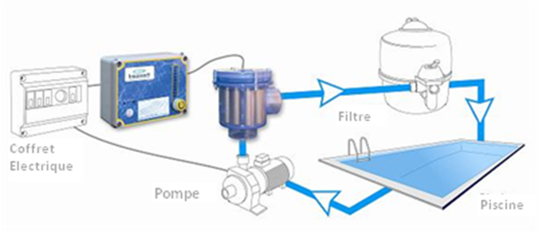

3 – MISE EN FONCTIONNEMENT DE L’INSTALLATION

Comme dans la première phase (phase de démarrage) nous n’avons pas d’ions de cuivre dans l’eau, il faut mettre « l’HIDRION » en marche afin que le chargement initial d’ions de cuivre soit réalisé par le système d’ionisation. Dans les tableaux ci-dessous, sont indiquées les heures de fonctionnement de « l’HIDRION », modèles H50, H100, nécessaires pour atteindre la concentration recommandée de cuivre dans l’eau. La durée de la période de démarrage est en fonction du volume de la piscine et du niveau d’intensité du courant réglable :

VOLUME DE LA PISCINE (m³) | HEURES DE FONCTIONNEMENT DE « L’HIDRION », modèles H50 et H100 (période de démarrage)
VOLUME DE LA PISCINE (m³) | Niveau | Niveau | Niveau | Niveau | Niveau | Niveau
VOLUME DE LA PISCINE (m³) | 1er LED | 2e LED | 3e LED | 4e LED | 5e LED | 6e LED
20 | - | - | 50 h | 40 h | 30 h | 25 h
30 | - | - | 75 h | 60 h | 45 h | 40 h
40 | - | - | 100 h | 75 h | 60 h | 50 h
50 | - | - | 125 h | 95 h | 75 h | 65 h
60 | - | - | 150 h | 115 h | 90 h | 75 h
70 | - | - | - | 130 h | 105 h | 90 h
80 | - | - | - | 150 h | 120 h | 100 h
90 | - | - | - | 170 h | 135 h | 115 h
100 | - | - | - | 190 h | 150 h | 125 h
Heures de fonctionnement de « l’HIDRION », modèles H50 et H100.

On peut atteindre ce nombre d’heures, soit en régime de travail continu de la pompe et du filtre, soit en maintenant le nombre d’heures de filtration quotidiennes habituelles – dans ce cas, évidemment, la phase de démarrage sera plus longue (pour plus d’informations sur la phase de démarrage, voir Point 6.1 – page 25).

Dans tous les cas, il faut maintenir le traitement traditionnel de la piscine jusqu’à la fin de la période de démarrage.

Note importante :
Pour conserver l’eau de la piscine, dans les meilleures conditions, et assurer un bon fonctionnement de « l’HIDRION », il faut maintenir le pH de l’eau entre les valeurs 7,0 et 7,4 (voir Point 4.3.1 – page 16).

Quand on atteint une concentration de 0,3 - 0,5 mg/l de cuivre dans l’eau, on entre alors dans un régime appelé régime d’entretien (voir Point 5 – page 19).

4 – CHIMIE DE L’EAU – Paramètres à contrôler

Indépendamment du système de traitement de l’eau choisi, il est fondamental d’avoir le contrôle de quelques paramètres chimiques de l’eau de la piscine, afin d’obtenir une eau équilibrée. Une eau contrôlée évitera des déséquilibres chimiques et des difficultés d’entretien de la piscine, bien comme contribuera à la bonne santé de ses utilisateurs.

4.1 – pH

Le pH indique le degré d’acidité, neutralité ou basicité d’une eau. Cela consiste en une mesure d’intensité et son contrôle est fondamental pour l’équilibre de l’eau de la piscine et l’action du désinfectant choisi.
Le fonctionnement propre de « l’HIDRION » n’affecte pas la valeur du pH de votre eau. Toutefois, le contrôle du Ph est fondamental pour maintenir la qualité de l’eau, indépendamment du système de traitement sélectionné.

Quel est l’effet d’un pH bas ( acide ) ?

- Agression pour la peau et pour les muqueuses (ex : yeux, nez et oreilles).
- Corrosion des équipements et accessoires de la piscine.
- Consommation des joints de carrelage de la piscine.

Quel est l’effet d’un pH élevé ( basique ) ?

- Des incrustations de calcaire apparaissent dans les équipements et sur les parois de la piscine.
- Réduction de l’efficacité du cuivre et de l’oxydant.
- Agglomération du sable en blocs dans le filtre, de telle façon que le sable du filtre n’a plus sa capacité de filtration, obligeant à son remplacement.

La valeur idéale du pH de l’eau d’une piscine est de 7,0 - 7,4 et celle-ci doit être vérifiée hebdomadairement :

- Si elle est plus élevée (> 7,4), il faudra additionner un produit du type « pH– » (acide ou correcteur pour diminuer le pH).
- Si elle est plus basse (< 7,0), il faudra additionner un produit du type « pH+ » (base ou correcteur pour augmenter le pH).
Les quantités nécessaires du correcteur de pH dépendront de la variation du Ph, du volume de la piscine et des caractéristiques de l’eau. Chaque piscine étant unique, nous suggérons un premier essai avec une petite quantité de produit (0,5 Kg à 1 Kg, si solide, ou 0,5 L à 1 L, si liquide). Vous pourrez l’administrer dans la piscine, en le dissolvant préalablement dans de l’eau, et en l’éparpillant bien sur toute la superficie, avec la pompe de circulation en marche pendant quelques heures ou mieux en se servant d’une régulation de Ph.
Après chaque addition de « pH+ » ou « pH– », attendre au moins 12 heures avant de répéter l’essai.

Le pH de l’eau de votre piscine devra se maintenir entre les valeurs 7,0 et 7,4.

Cependant, la correction de ce paramètre devra seulement être effectuée, après la correction de l’alcalinité.

4.2 – ALCALINITE

L’alcalinité représente la capacité d’un système aqueux dans la neutralisation des acides, sans troubler de façon extrême les activités biologiques qui s’y déroulent. En d’autres mots, c’est une mesure de l’effet tampon de l’eau, c’est-à-dire, une mesure de la capacité de l’eau pour résister aux variations du pH. C’est une mesure de la capacité et non d’intensité (comme le pH), c’est pourquoi une solution avec un pH neutre peut avoir une alcalinité considérable.

L’alcalinité est due principalement aux carbonates et bicarbonates présents dans l’eau et, deuxièmement, aux hydroxydes, silicates, borates, phosphates et ammoniaque.
L’alcalinité totale est la somme de l’alcalinité produite par tous ces ions.
Dans une eau équilibrée, l’alcalinité doit être entre 80 et 120 ppm.

Une valeur inférieure à 80 ppm signifie que l’eau a peu de capacité pour résister aux variations de pH, ce qui se traduit en grandes oscillations quand sont additionnées de petites quantités d’un correcteur pour réguler le pH. Il s’agit d’une eau corrosive, qui peut endommager les équipements et la tuyauterie. L’eau reste translucide ou verdâtre, et les utilisateurs peuvent se plaindre de sensation de brûlure des yeux ou d’irritations de la peau.

Une valeur au-dessus de 120 ppm signifie que l’eau a une résistance très élevée aux variations de pH, ce qui requiert l’utilisation de grandes quantités d’un acide ou d’une base pour réduire ou augmenter le pH. Ceci peut donner lieu à un trouble de l’eau et causer des dommages dans les accessoires et équipements de la piscine, à cause des incrustations.

Nous conseillons que l’alcalinité de l’eau d’une piscine soit mesurée une fois par mois.

- Ajustement d’une alcalinité totale basse (inférieure à 80 ppm) :

Pour augmenter l’alcalinité, on utilise un correcteur pour augmenter le pH (ex: bicarbonate de sodium). L’addition de ce correcteur pour augmenter le pH doit être effectuée, en éparpillant uniformément le produit sur la superficie de la piscine et faisant attention lors de la manipulation d’un produit chimique – respecter les instructions qui se trouvent sur l’étiquette de l’emballage. Au cas où l’étiquette ne contient pas ces indications, vous pourrez utiliser la « recette » suivante :

Dosage du correcteur de l’alcalinité pour augmenter à 10 ppm
Dosage | Placer le filtre dans la position | Temps de fonctionnement du filtre
17 g/m³ | Filtrer | 6h (minimum)
Note : Quand l’ajustement à effectuer est élevé, il faut le faire graduellement, augmentant 10 ppm à chaque fois et attendre un moment jusqu’à ce que l’eau atteigne l’équilibre à chaque pas effectué.

- Ajustement d’une alcalinité totale élevée (supérieure à 120 ppm) :

Pour diminuer l’alcalinité, on utilise un correcteur pour diminuer le pH (ex: acide chlorhydrique ou acide sulfurique). L’addition de ce correcteur pour diminuer le pH doit être effectuée dans la zone la plus profonde de la piscine, tout en faisant attention lors de la manipulation d’un produit chimique – respecter les instructions qui se trouvent sur l’étiquette de l’emballage. Au cas où l’étiquette ne contient pas ces indications, vous pourrez utiliser la « recette » suivante :

Dosage du correcteur de l’alcalinité pour diminuer 10 ppm
Dosage | Placer le filtre dans la position | Temps de fonctionnement du filtre
approx. 10 ml/m³ | Filtrer, après attendre 12h | 6h (minimum)
Note : Quand l’ajustement à effectuer est élevé, il faut le faire graduellement, diminuant 10 ppm à chaque fois et attendre un moment jusqu’à ce que l’eau atteigne l’équilibre à chaque pas effectué.

L’alcalinité de l’eau de votre piscine devra rester entre les valeurs 80 et 120 ppm.

4.3 – CUIVRE

Le paramètre principal que nous devrons contrôler pour vérifier le fonctionnement de « l’HIDRION » est la valeur du dosage de cuivre dans l’eau (concentration d’ion de cuivre).

A l’état libre, le cuivre doit rester entre 0,3 - 0,5 ppm, de manière à garantir un traitement efficace, réduisant au maximum l’utilisation de l’oxydant. Une quantité inférieure de cuivre diminuera l’efficacité du traitement et une quantité supérieure pourra conduire à des précipitations sur les parois de la piscine, bien que celles-ci puissent être facilement éliminées par l’utilisation d’un acide.

4.3.1 – Le cuivre et le pH

Le pH influence la présence de cuivre libre, complexé et solide dans l’eau. Le cuivre libre est soluble, qui est la forme préférentielle relativement à un pH bas. Au fur et à mesure que le pH augmente, la quantité du cuivre libre diminue et la quantité du cuivre combiné augmente.
Bien que cette forme soit aussi soluble, elle est moins disponible pour le traitement de l’eau, vu que le cuivre est lié à d’autres ions. Ainsi, un pH élevé peut diminuer l’efficacité du traitement.

L’idéal est maintenir 0,3 - 0,5 ppm de cuivre libre et un pH de 7,0 - 7,4.

+ Cu libre -

0 7 14
pH

4.3.2 – Kit d’analyses de cuivre

Un kit est fourni avec le système, pour que le client puisse analyser la concentration du cuivre.

Le kit d’analyses de cuivre mesure la quantité de cuivre libre dans l’eau.
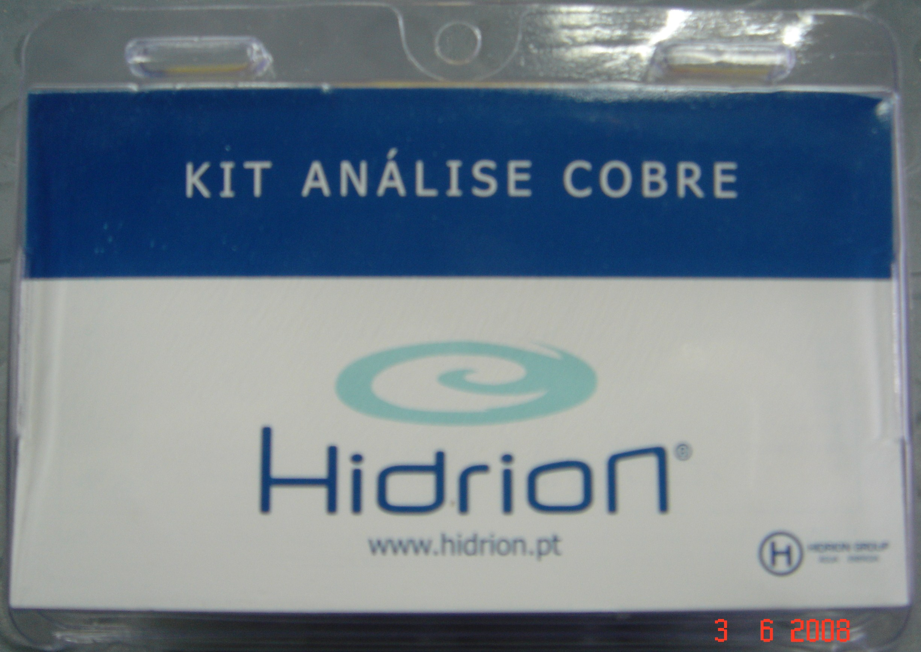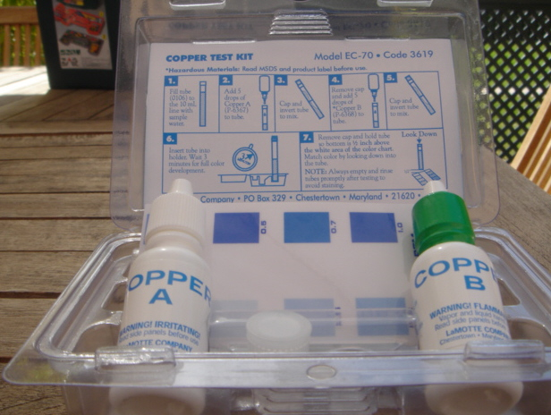

Procédé pour mesurer le cuivre libre dans l’eau :

- Collecter de l’eau de la piscine dans un récipient - tube fourni - du kit et ajuster le volume jusqu’au trait horizontal (10 ml).
- Ajouter 5 gouttes du réactif A.
- Placer le couvercle et inverser le tube pour mélanger le réactif dans l’eau.
- Retirer le couvercle du tube et ajouter 5 gouttes du réactif B.
- Placer à nouveau le couvercle et inverser le tube pour mélanger le réactif B.
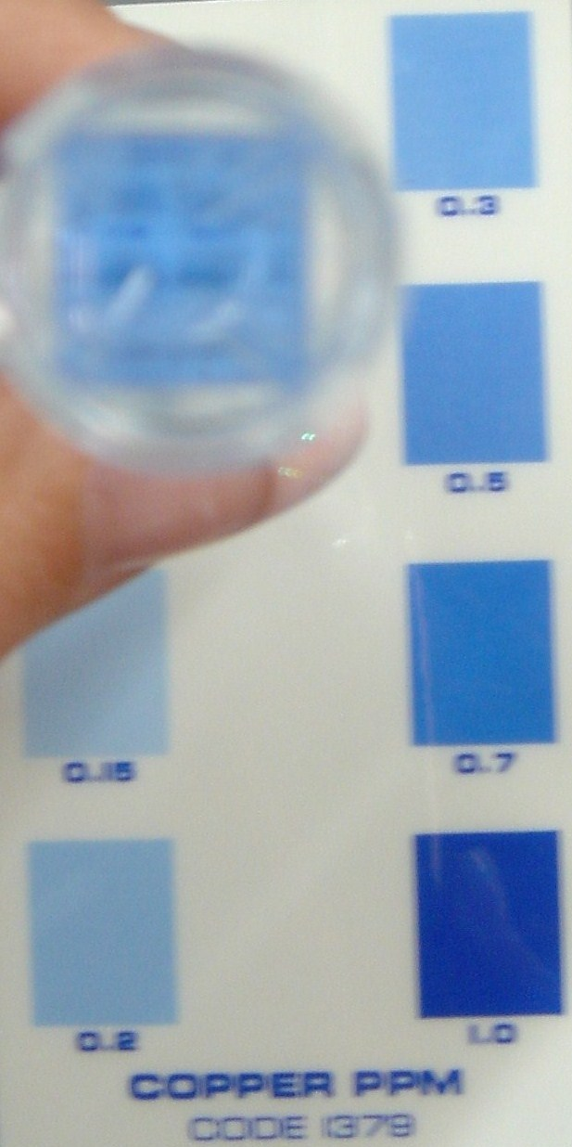
- Insérer le tube verticalement dans le kit et attendre 3 minutes, pour que la couleur apparaisse.
- Retirer le couvercle du tube et placer le tube à environ 1,5 cm au-dessus de la charte chromatique (fourni avec le kit), comme montré dans la photographie suivante.
- Comparer la couleur obtenue à la superficie aux couleurs témoins.

La valeur idéale du cuivre devra se trouver entre 0,3 et 0,5 ppm.
Si la couleur obtenue est bleu très foncé, cela veut dire que l’eau contient un excès de cuivre ; vous devrez alors réduire l’intensité du courant du coffret Hidrion ( bouton de réglage du potentiomètre).

Si la couleur obtenue est bleu plus claire, cela veut dire que l’eau a un manque de cuivre; vous devrez donc augmenter l’intensité du courant du coffret Hidrion ( bouton de réglage du potentiomètre).

En règle générale, les modifications de l’intensité doivent être effectuées petit à petit, variant de un niveau (1 LED) à chaque fois.

Notre objectif, lorsque nous réglons les coffrets électriques, est celui de garantir que l’eau de la piscine ait une valeur de cuivre entre 0,3 et 0,5 ppm.

4.4 - CHLORE

Comme mentionné antérieurement, « l’HIDRION » réduit considérablement la consommation de chlore de plus de 90 %. Cette quantité minimale n’est pas mesurable, car elle est inférieure à la quantité de chlore existante dans l’eau de distribution.

Nous recommandons l’utilisation de chlore sous la forme de trichlore de dissolution lente, en granulé ou en pastilles de 200g ( dans un sachet percés de trous déposé dans un Skimmer )

Pour des situations normales d’utilisation, la quantité moyenne à ajouter toutes les semaines, exprimée en grammes de trichlore, se calcule en multipliant le volume de la piscine exprimé en m³ par le facteur de 1,4

Exemple : Piscine de 60 m³ par semaine soit 60 x 1,4 = 84 g / semaine

Note Importante : Ces quantités sont tellement réduites, qu’elles ne sont pas détectées dans les tests habituels, ni sont perceptibles par les utilisateurs de la piscine.

4.5 – ACIDE CYANURIQUE

L’acide cyanurique est un stabilisateur de chlore et a un pH de 4,0. Il est nécessaire sous nos tropiques car il protège le chlore de l’action des UV du soleil mais plus les piscines ont été traitées longtemps avec du chlore stabilisé, plus elles auront une quantité élevée d’acide cyanurique qui est un composé chimique très stable. Pour des raisons de santé et d’efficacité du traitement, celui-ci ne devra pas excéder 75 mg/l.

L’acide cyanurique, en concentration élevée, réduit ou empêche le chlore d’agir en tant que désinfectant, exigeant des concentrations de plus en plus élevées de désinfectant pour obtenir des résultats acceptables, et diminue la capacité de traitement au cuivre.

Vu qu’il n’existe aucun moyen chimique d’éliminer l’acide cyanurique de l’eau, le seul moyen d’en diminuer une concentration élevée est de renouveler une partie de l’eau de la piscine.
Une valeur supérieure à 75 mg/l d’acide cyanurique peut créer des problèmes d’irritation des yeux des utilisateurs ou de corrosion des équipements et accessoires de la piscine.

Nous recommandons une vérification trimestrielle de la concentration d’acide cyanurique.

La teneur d’acide cyanurique dans l’eau de la piscine devra être inférieure à 75 mg/l.

5 - REGIME D’ENTRETIEN

Une fois atteint le régime d’entretien, vous pouvez réduire la quantité de chlore (ou autre oxydant utilisé), jusqu’à des valeurs allant de 5 à 10% du dosage conseillé par les différents fabricants (voir Point 4.4 – page 18).

Après la phase de démarrage, la teneur de cuivre dans l’eau devra être entre 0,3 et 0,5 ppm.

Le coffret de contrôle de « l’HIDRION » présente un graphique ou un tableau qui permet de déterminer, approximativement l’intensité du courant de l’ionisateur pour les modèles H50, H100 ou H200, en fonction du volume de la piscine et du régime de fonctionnement de la pompe.

Réglage du Coffret de l’HIDRION en fonction du volume de la piscine et du nombre d’heures de fonctionnement

Intensité du courant de « l’HIDRION » : modèles H50 et H100

Toutefois cette valeur devra uniquement être considérée comme indicative et pour un premier abord , puisque la valeur de l’intensité nécessaire dépend de nombreux facteurs : nombre d’heures de fonctionnement de la pompe de filtration, nombre d’utilisateurs de la piscine, température et qualité de l’eau, degré de contamination atmosphérique, taux de renouvellement de l’eau, etc.
A titre indicatif, pour garantir une filtration efficace de l’eau de la piscine, en saison chaude, il faut que le volume total d’eau passe au moins deux fois par jour par le filtre.
Durant la saison fraiche, on pourra réduire le temps de circulation de l’eau de moitié. En outre, vérifiez fréquemment l’état du sable, qui se trouve dans votre filtre, et procédez au backwash (contre-lavage, avec circulation d’eau dans le sens inverse au processus de filtration) quand la pression dans le filtre monte.
De cette façon, cela restituera l’efficacité de filtration à votre filtre.
La vérification de la teneur de cuivre dans l’eau devra être effectuée tous les quinze jours, jusqu’à ce qu’une stabilisation des valeurs de cuivre se constate (0,3-0,5 ppm).

Quand cette valeur devient stable, dans les limites définies, nous pourrons alors commencer à analyser le cuivre seulement 1 fois par mois ( en utilisant le kit d’analyses qui accompagne « l’HIDRION » – voir Point 4.3.2, page 16 ).

Après l’établissement du Régime d’Entretien, selon ce qui est décrit ci-dessus, il suffit de vérifier, de temps en temps, à quel niveau d’intensité du courant se trouvent les respectifs LEDs du Coffret de Contrôle, corrigeant les déviations, si nécessaire (pour plus d’informations sur le régime d’entretien, voir points 6.2 et 6.3 – page 24).

Nota bene : « L’HIDRION » inverse automatiquement la polarité des électrodes, dans les périodes de commutation qui peuvent varier entre 7,5 et 30 minutes, assurant ainsi une usure régulière de ceux-là (voir l’alternance des signalisations lumineuses de la « polarité » dans le Coffret de Contrôle).

Coffret de Contrôle de l’HIDRION, modèles H50 & H100.

Ces systèmes disposent aussi d’un automatisme, qui alerte pour le besoin du remplacement du kit d’électrodes ou, dans les cas exceptionnels, procéder au nettoyage du kit, à travers la signalisation lumineuse qui se trouve dans le coffret électrique, en haut à droite, à côté de la barre de signalisations lumineuses du niveau d’intensité du courant.

6 – CONSEILS PRATIQUES

6.1 – CONDUCTIVITE DE L’EAU

Pendant la phase de démarrage ou après un renouvellement d’eau de la piscine, vous avez beau tourner le potentiomètre, les signalisations lumineuses du niveau d’intensité du courant ne s’allument pas. Cela signifie que l’eau de remplissage de la piscine est peu minéralisée, c’est-à-dire, qu’elle contient peu de sels minéraux. « L’HIDRION » a besoin de sels minéraux pour garantir le passage du courant, qui assure l’ionisation du cuivre. Une façon simple d’introduire les sels minéraux dans l’eau est d’y ajouter du sel (environ 1 Kg par 10 m³ d’eau) et d’attendre sa dissolution. Réglez alors le potentiomètre (bouton de réglage) du coffret de l’Hidrion pour l’intensité recommandée de production de cuivre.
Répétez si nécessaire le processus d’addition de sel.

6.2 – NETTOYAGE DES ELECTRODES

Durant la vie des électrodes de « l’HIDRION », des situations pourront éventuellement surgir dans lesquelles vous n’arriviez pas à corriger la déviation de l’intensité de production de cuivre en tournant le potentiomètre. Quand les eaux sont très dures et le pH est élevé, il peut y avoir un isolement des électrodes, ce qui empêche le passage du courant, ne permettant pas le réglage de la production des ions de cuivre (en tournant le potentiomètre, on n’arrive pas à augmenter l’intensité de production de cuivre et les signalisations lumineuses du niveau d’intensité de courant ne s’allument pas). Vérifiez l’état des électrodes à travers le récipient transparent en PVC. Si elles restent couvertes avec une masse blanchâtre, c’est parce qu’elles se trouvent isolées. Débranchez l’appareil, interrompez la circulation de l’eau de la piscine, retirez le couvercle supérieur du récipient de « l’HIDRION » et le kit d’électrodes de cuivre. Dans un seau, dissolvez un peu d’acide dans de l’eau (versez toujours l’acide sur l’eau et pas le contraire!) et tremper les électrodes dans cette solution. Attendez un moment et vous verrez que les électrodes redeviendrons propres. Installez-les à nouveau dans le récipient, avec le couvercle supérieur en PVC. Vous vérifierez qu’il est déjà possible de régler l’intensité de production de cuivre, dans le coffret de « l’HIDRION » (en tournant le potentiomètre, les signalisations lumineuses de l’intensité se sont déjà allumées).

6.3 – REMPLACEMENT DES ELECTRODES

Pour procéder au remplacement du kit d’électrodes de “l’HIDRION”, nous les tenons en stock et vous pourrez nous contacter directement pour le commander.
Visitez notre site web et obtenez les instructions de remplacement du kit d’électrodes sur: www.hidrion.pt

TERME DE GARANTIE

L’HidroSwim – Sistemas para Tratamento de Águas, Lda garantit « l’Hidrion » contre les défauts de fabrication confirmés, qui surgissent dans une période de 24 mois, après l’installation du Système. Cette Garantie couvre les équipements et main-d’œuvre nécessaire à la réparation, si sont vérifiées les conditions suivantes :

- L’équipement n’est pas tombé par terre ni a reçu aucun coup durant ou après son installation.

- L’équipement n’a pas été soumis à une tension supérieure à 240V ou à des variations de tension intemestives.

- Les électrodes utilisées sont des matériels originaux de la marque « Hidrion ».

- « L’Hidrion » a été utilisé exclusivement pour ce à quoi il se destine, c’est-à-dire, le traitement de l’eau des piscines.

N.B. Toute anomalie vérifiée sur « l’Hidrion » devra être communiquée immédiatement au revendeur, après avoir reçu l’équipement (dommages extérieurs visibles).

Cette Garantie se réfère uniquement au système « Hidrion », excluant tout autre bien, équipement ou partie de l’installation où « l’Hidrion » est inséré et n’inclut pas le remplacement des électrodes, indépendamment de leur degré d’usure vérifié lors de la panne.

Restriction of the use of certain Hazardous Substances in electrical and electronic equipments (Limitation de l’utilisation de certaines substances dangereuses dans les équipements électriques et électroniques)

